муниципальное общеобразовательное учреждение
«Вербенская средняя школа»
Николаевского муниципального района Волгоградской области
(МОУ «Вербенская СШ»)

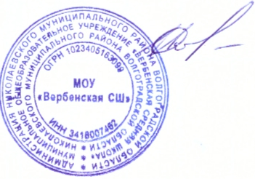
УТВЕРЖДАЮ
директор __________ Э.С.Исмаилов.

Календарный учебный график на 2020 - 2021 учебный год

Дата начала учебного года – 01 сентября 2020 года

Дата окончания учебного года – 31 мая 2021 года

Классы | Учебный период | Сроки продолжительности модулей | Сроки продолжительности каникул
1-9 классы | 1 триместр | 1 модуль: 01.09.2020 — 03.10.2020  2 модуль: 12.10.2020 — 14.11.2020 | Каникулы:  05.10.-11.10.2020  16.11-22.11.2020
1-9 классы | 2 триместр | 1 модуль: 23.11.2020 — 26.12.2020  2 модуль: 11.01.2021 — 20.02.2021 | Каникулы:  28.12.-10.01.2021  22.02-28.02.2021
1-9 классы | 3 триместр | 1 модуль: 01.03.2021 — 10.04.2021  2 модуль: 19.04.2021 — 31.05.2021 | Каникулы:  12.04.-18.04.2021  01.06-31.08.2021
11 классы | 1 полугодие | 01.09.2020 - 27.12.2020
11 классы | 2 полугодие | 11.01.2021 - 31.05.2021
Дополнительные каникулы для первоклассников |  | 01.03. - 07.03.2021 г.

